U2_X_Modificado
INFORMACIÓN BASE DEL SISTEMA EXPERTO
TIPO:
Componente Crítico / Procedimiento de Diagnóstico
USO:
Diagnóstico, validación y análisis del regulador U2_x (TDA38740A) utilizado para generar la línea VDD_HBM_VDDQL_x en tarjetas Ghostfish.
APLICA CUANDO:
- Existe falla en VDD_HBM_VDDQL_x.
- Se detectan problemas de arranque de GFC.
- Existen alarmas de sobrecorriente.
- Se sospecha daño en reguladores Infineon TDA38740A.
- Se requiere validar configuración de resistencias strap.
AREA:
ICT
IST
DEBUG
REPARACION
DIAGNOSTICO
INGENIERIA
KEYWORDS:
U2_x
TDA38740A
Infineon
Buck Regulator
VDD_HBM_VDDQL
PGOOD
ALERT_L
PMBus
OCP
VR_HBM
GFC
Power Rail
RESUMEN:
U2_x es un regulador síncrono Buck Infineon TDA38740A capaz de suministrar hasta 40A. Su correcta operación depende de la configuración de resistencias strap y de la presencia de voltajes específicos en sus señales de control, alimentación y monitoreo.
IDENTIFICACION:
- Fabricante: Infineon
- Parte esperada: TDA387400020
- Configuración requerida: VOUT_SCALE_LOOP = 1:1
- Corriente nominal: 40A
RESISTENCIAS DE CONFIGURACION:
- R32_x = 5.62KΩ
- R33_x = 0Ω
- R34_x = 43.2KΩ
- R35_x = 0Ω
USO RAPIDO:
1. Realizar inspección visual.
2. Confirmar número de parte.
3. Verificar resistencia de salida.
4. Validar valores en modo diodo.
5. Verificar alimentación de 12V.
6. Revisar señales PGOOD y ALERT_L.
7. Confirmar salida VDD_HBM_VDDQL_x.
PARAMETROS NORMALES:
- Resistencia caliente: 2 a 4Ω.
- Resistencia fría: 4.5 a 8Ω.
- VIN esperado: 12VDC.
- Salida VDD_HBM_VDDQL_x: 0.4VDC.
SEÑALES CRITICAS:
- PVIN
- VIN
- VCC
- PGOOD
- ALERT_L
- BST
- ADDR
- ASICSEQ_VDDQL_EN
COMO CONFIRMAR FALLAS:
- Revisar valores de modo diodo.
- Verificar voltajes de operación.
- Confirmar estado de PGOOD.
- Confirmar estado de ALERT_L.
- Comparar contra canal funcional.
CAUSAS PROBABLES:
- Regulador dañado.
- Configuración incorrecta de resistencias.
- Ausencia de 12V.
- Protección OCP activada.
- Falla térmica.
- Sobrevoltaje o subtensión.
ACCION CORRECTIVA:
- Corregir componentes auxiliares.
- Reemplazar U2_x cuando aplique.
- Corregir resistencias strap.
- Validar nuevamente la línea VDD_HBM_VDDQL_x.
RELACIONADO CON:
- GFC
- PMBus
- Reguladores Buck
- Power Rails
- Debug eléctrico
- Diagnóstico de alimentación
SALIDA ESPERADA:
Identificar si la falla proviene del regulador U2_x, de sus señales de control o de la red de alimentación asociada.
U2_X
Friday, January 23, 2026
5:58 PM
El U2_x donde x puede ser 0,1,2, 3 es un regulador de voltaje fabricado por infineon con matrícula TDA38740_PQFN37_22PIN y que el fabricante define como un regulador síncrono buck totalmente integrado y de alta eficiencia, capaz de entregar hasta 40 A, disponible en un paquete PQFN-37, que admite voltajes de salida programables, límites de corriente y frecuencias de conmutación mediante configuraciones de pin-strap o PMBus.

La resistencia en su salida medida en R39_x varía entre 2 y 4 Ohms cuando la tarjeta está caliente y entre 4.5 y 8 Ohms cuando la tarjeta esta fría.

La siguiente fotografía muestra al U2_1 y aquí debemos de tener en cuenta los siguientes parámetros
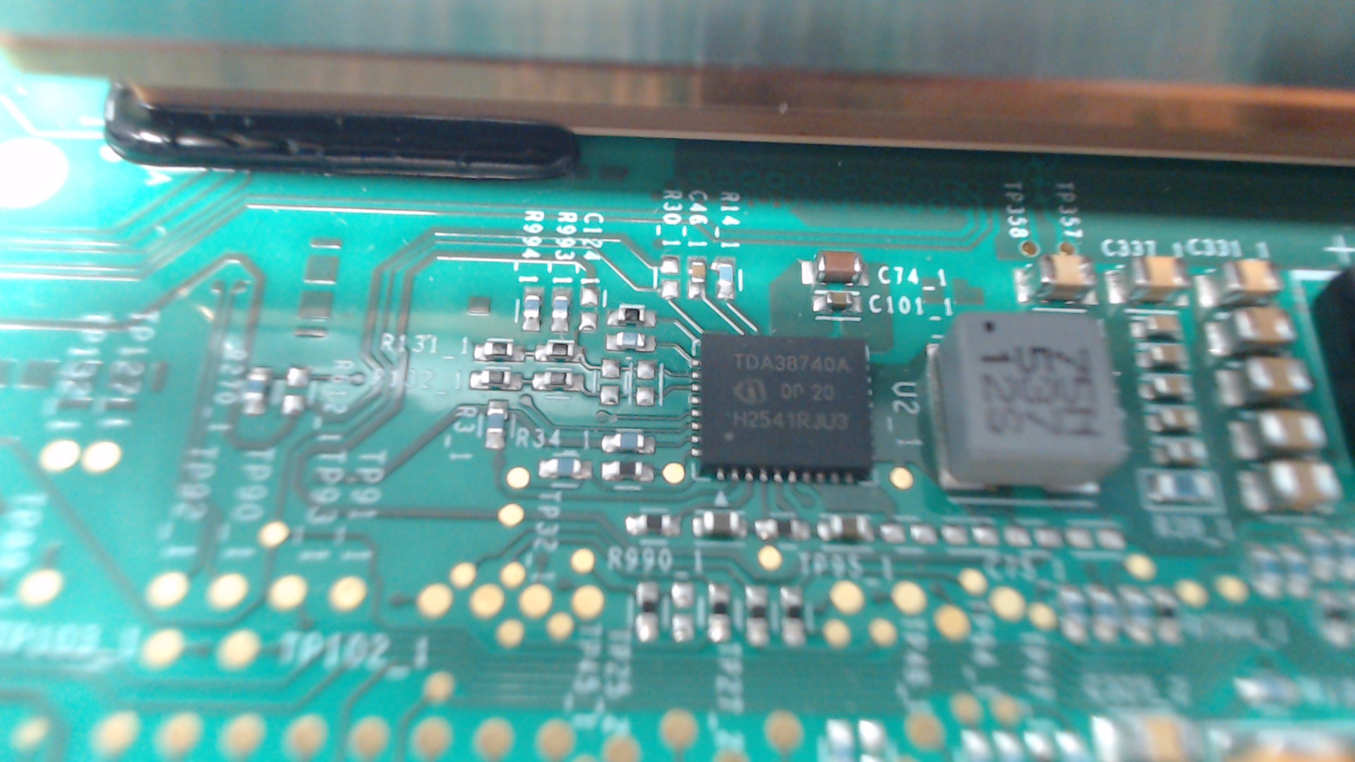
El número de parte debe ser TDA387400020, lo que nos asegura que tendrá VOUT_SCALE_LOOP set to 1:1

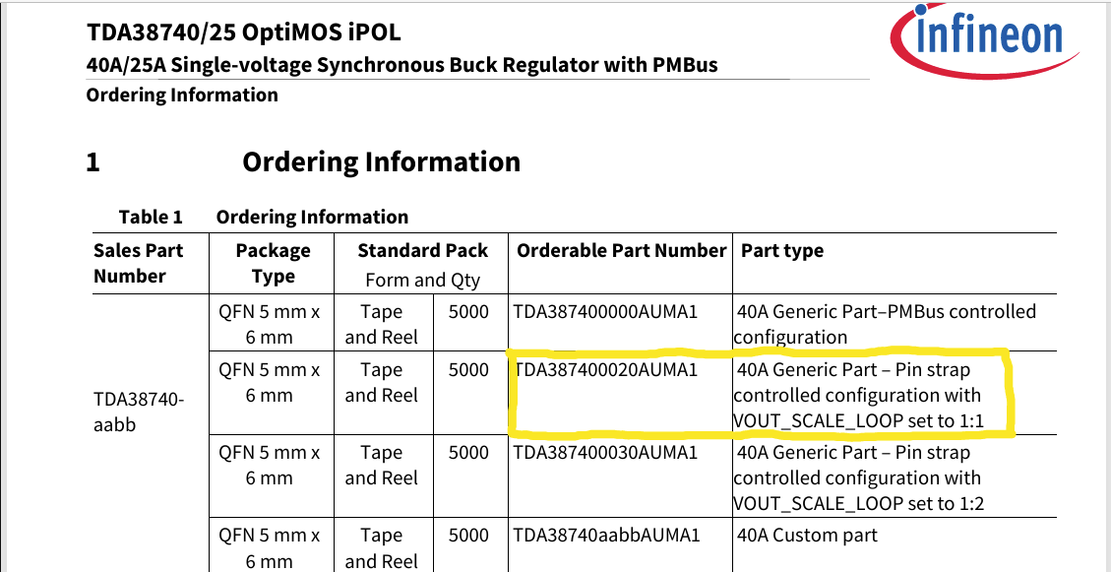

Así mismo las resistencia R32_x, R33_x. R34_x y R35_x son las resistencias que configuran el funcionamiento del U2_x:
R32_x debe ser de 5.62 Kohms y configura SM_ADDR/PROG SM_ADDR como 1 en el Offset de la selección de la dirección base
R33_x debe ser de 0 Ohms por lo que selecciona una frecuencia de oscilación de 600 KHz y FCCM (Forced Continous Conduction Mode)
R34_x debe ser de 43.2Kohms con lo que se fija la OCP(A) en 40 Amperes OCP (protección de sobre corriente)
R35_x de ser de 0 Ohms y en nuestro caso fija en 0.4 VDC la BOOT-Up Voltage (V) (Voltaje de arranque) que es el voltaje en que debe operar nuestra línea de VDD_HBM_VDDQL_x

Acciones en caso de falla:
A.- Inspección visual del U2_x y sus circuitos auxiliares en cuestión

B.- Posterior a la inspección visual mediremos los voltajes en modo diodo típicas en los siguientes puntos
B.1- VDD_12R0_GFC a medirse en C74_x.1 (PVIN) y también en R990_x.2 (VIN) y debe ser 0.348 VDC en ambos casos
B.2- VR_HBM_VDDQL_1_VCC este voltaje variara entre 0.487 y 0.488 VDC se medirá en la resistencia R36_x que siendo de 0 Ohms podrá ser en cualquier de sus terminales.
B.3- VDD_HBM_VDDQL_1 a medirse en C56_x.1 y debe ser de entre 0.0019 VDC y 0.0034 VDC
B.4- VR_HBM_VDDQL_1_PGOOD_x a medirse en R3_x.1 y debe ser entre 0.509 y 0.513 VDC
B.5- VR_HBM_VDDQL_1_PHVX a medirse en R14_x.1 y debe ser 0.0020 y 0.0039 VDC
B.6- VR_HBM_VDDQL_1_BST a medirse en C46_x.1 y debe ser entre 0.566 y 0569 VDC
B.7- ASICSEQ_VDDQL_EN 0 a medirse en R30_x.2 y debe ser entre 0.615 y 0.618 VDC
B.8- VR_HBM_VDDQL_1_ADDR a medirse en R32_x.2y debe ser 0.780 VDC
B.9- VR_HBM_VDDQL_1_ALERT_L a medirse en R31_x.2 y debe ser entre 0.70 y 0.723 VDC

C.- Voltajes a checar en caso de falla del VDD_HBM_VDDQL_x:
C.1- VDD_12R0_GFC a medirse en C74_x.1 (PVIN) y también en R990_x.2 (VIN) y debe ser 12 VDC
C.2- VR_HBM_VDDQL_1_VCC este voltaje variara entre 4.7 y 5.3 siendo 5.02 un voltaje típico, se medirá en la resistencia R36_x que siendo de 0 Ohms podrá ser en cualquier de sus terminales.
C.3- VDD_HBM_VDDQL_1 a medirse en C56_x.1 y debe ser de 0.4 VDC +/- 0.002 VDC típicamente
C.4- VR_HBM_VDDQL_1_PGOOD_x a medirse en R3_x.1 y debe ser de 3.3 VDC, aquí la forma de onda es importante, por favor checarlo en forma gráfica.
C.5- VR_HBM_VDDQL_1_ALERT_L a medirse en R31_x.2 y debe ser un "1" esto es entre 3.28 y 3.31 VDC en nuestro caso. Esta señal se hará "0" para indicar límite de sobre corriente , protección contra sobrevoltaje y subtensión, y apagado por desbordamiento térmico
Continuar mañana

Roberto Mar Agued

